LE PLEIN D’ESSENCE

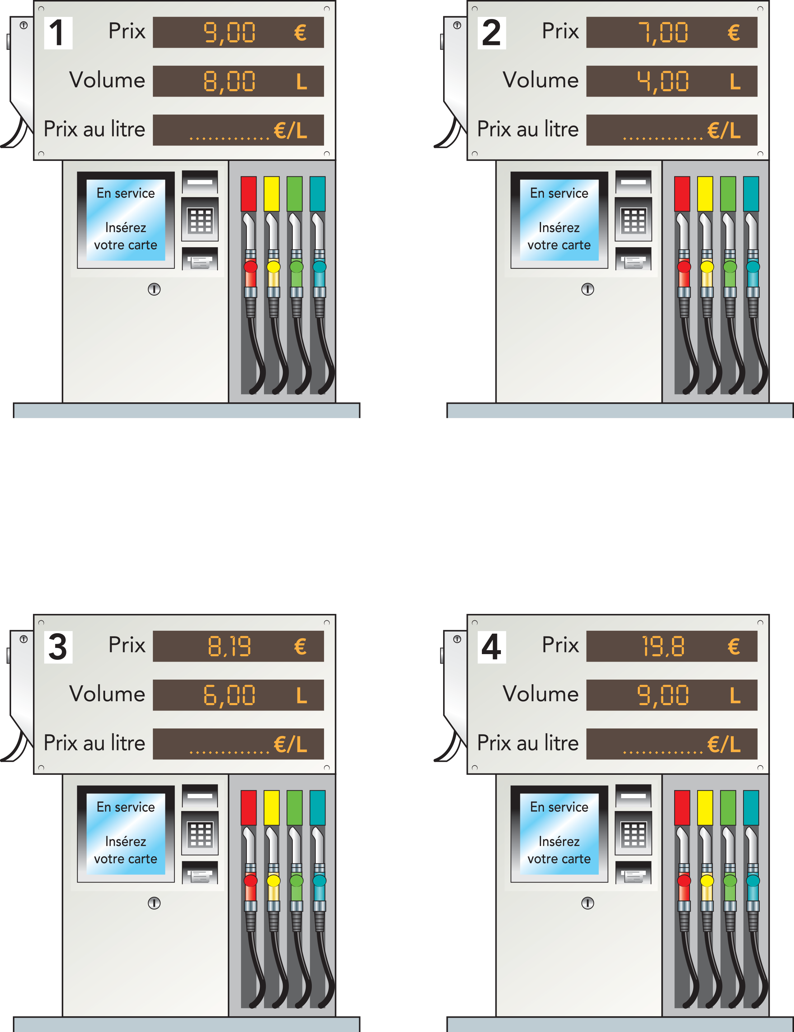
LE PLEIN D’ESSENCE

